Дәріс 5. Салалық шаруашылықтың құрлысының тақырыптық карталары

Дәріс жоспары
- Кіріспе
- Тақырыптық карталардың мәні
- Салалық шаруашылық карталарының түрлері
- Карталардың құрылымдық ерекшеліктері
- Қолдану саласы
- Қорытынды

Кіріспе
Картография ғылымы географияның маңызды салаларының бірі болып табылады. Әсіресе шаруашылық құрылымын, оның аймақтардағы орналасуын, дамуын бейнелеуде тақырыптық карталардың орны ерекше. Салалық шаруашылықтың құрылысының тақырыптық карталары – белгілі бір саланың (өнеркәсіп, ауыл шаруашылығы, көлік, энергетика, т.б.) кеңістіктік дамуын көрсететін негізгі құралдардың бірі.
Тақырыптық карталар - бұл белгілі бір тақырыпты ашатын карталар. Олар әртүрлі табиғи және әлеуметтік - экономикалық объектілер мен құбылыстардың орналасуын жеткізеді, оларды сапалық және сандық жағынан сипаттайды, осы объектілер мен құбылыстардың өзара байланысын, олардың уақыт өте келе дамуын көрсетеді.
Тақырыптық карталар жалпы географиялық карта мазмұнының кез-келген элементін (мысалы, хабарлама жолдары) ерекше егжей-тегжейлі және толық бейнелейді немесе жалпы географиялық карталарда жоқ құбылыстарды көрсетеді (мысалы, орташа ауа температурасының таралуы, ауыл шаруашылығының мамандануы, тарихи оқиғалар және т.б.).
Тақырыптық карталарда тек жер бетінде ғана емес, оның жер қойнауында немесе атмосферасында орналасқан объектілер мен құбылыстарды, оларды жер бетіне шартты түрде жатқызуға болады (мысалы, ауа массаларының карталары, атмосфералық қысым және т.б.). Кез - келген тақырыптық картада картаның жалпы географиялық негізі деп аталатын жалпы географиялық картаның жеке элементтері болуы керек.
Жалпы географиялық негіз картаны бағдарлауды және карта тақырыбына қатысты құбылыстардың орналасу заңдылықтарын түсінуді жеңілдетеді.

Тақырыптық карталардың мәні
Тақырыптық карта – нақты бір құбылысты, нысанды немесе саланы географиялық негізде бейнелейтін картографиялық материал. Шаруашылықты зерттеуде бұл карталар өндіріс күштерінің аумақтық орналасуын, маманданған аудандарды, инфрақұрылымды көруге мүмкіндік береді.
Тақырыптық карталардың басты ерекшелігі - осы картаның тақырыбына қатысты барлық құбылыстар мен объектілер олардың өзара байланысы мен дамуында көрсетілуі керек.
Тақырыптық карталар – географиялық деректерді бейнелеудің негізгі құралдарының бірі. Олар белгілі бір құбылыстың немесе саланың кеңістіктегі таралуын, көлемін және құрылымын көрсету үшін қолданылады. Бұл карталардың басты ерекшелігі – жалпы географиялық карталардан айырмашылығы, олар табиғи немесе қоғамдық-экономикалық құбылыстардың біреуін ғана нақты бейнелеуге бағытталған.
Тақырыптық карталарда шартты белгілер, түстер, изолиниялар, диаграммалар кеңінен қолданылады. Мысалы, халықтың тығыздығы түрлі түстік бояулармен, өнеркәсіп кәсіпорындары арнайы нүктелер немесе белгілермен, ал егістік алқаптар ареалдық әдіспен көрсетіледі. Мұндай тәсілдер ақпаратты түсінікті әрі көрнекі етеді.
Олар тек география ғылымында ғана емес, экономикада, экологияда, демографияда, ауыл шаруашылығында, сондай-ақ мемлекеттік жоспарлау ісінде маңызды рөл атқарады. Осылайша тақырыптық карталардың мәні – күрделі деректерді жүйелеп, оларды көрнекі әрі қолжетімді түрде ұсынуда.
Тақырыптық карта – нақты бір құбылысты, нысанды немесе саланы географиялық негізде бейнелейтін картографиялық материал. Шаруашылықты зерттеуде бұл карталар өндіріс күштерінің аумақтық орналасуын, маманданған аудандарды, инфрақұрылымды көруге мүмкіндік береді.
Тақырыптық карталардың басты ерекшелігі – осы картаның тақырыбына қатысты барлық құбылыстар мен объектілер олардың өзара байланысы мен дамуында көрсетілуі керек. Қазіргі таңда дүниежүзінде жасалатын карталардың шамамен 70–75%-ы тақырыптық карталарға жатады. Бұл олардың ғылыми және тәжірибелік тұрғыда маңыздылығын айқын көрсетеді.
Тақырыптық карталар – географиялық деректерді бейнелеудің негізгі құралдарының бірі. Олар белгілі бір құбылыстың немесе саланың кеңістіктегі таралуын, көлемін және құрылымын көрсету үшін қолданылады. Бұл карталардың басты ерекшелігі – жалпы географиялық карталардан айырмашылығы, олар табиғи немесе қоғамдық-экономикалық құбылыстардың біреуін ғана нақты бейнелеуге бағытталған.
Тақырыптық карталарда шартты белгілер, түстер, изолиниялар, диаграммалар кеңінен қолданылады. Мысалы, халықтың тығыздығы түрлі түстер арқылы әр 1 км²-ге шаққандағы адам санын көрсетеді: Қазақстанда орташа тығыздық 1 км²-ге 7 адам, ал Жапонияда бұл көрсеткіш 340 адамнан асады. Өнеркәсіп кәсіпорындары арнайы нүктелермен, ал егістік алқаптар ареалдық әдіспен белгіленеді. Мұндай тәсілдер ақпаратты түсінікті әрі көрнекі етеді.
Олар тек география ғылымында ғана емес, экономикада, экологияда, демографияда, ауыл шаруашылығында, сондай-ақ мемлекеттік жоспарлау ісінде маңызды рөл атқарады. Мысалы, БҰҰ-ның деректері бойынша, әлемдік статистикалық талдаулардың 60%-ы тақырыптық карталар мен картограммаларға сүйенеді. Осылайша тақырыптық карталардың мәні – күрделі деректерді жүйелеп, оларды көрнекі әрі қолжетімді түрде ұсынуда.

Салалық шаруашылық карталарының түрлері
Тақырыптық карталардың мазмұны бойынша жіктелуі:
- Физикалық-географиялық (немесе табиғат құбылыстарының карталары), оған жатады геологиялық карталар, геофизикалық карталар, жер бедері карталары, топырақ карталары, зоогеографиялық карталар, климаттық карталар, океанографиялық карталар, гидрологиялық карталар, геоботаникалық карталар және т. б.
- Әлеуметтік-экономикалық (немесе қоғамдық құбылыстардың карталары ), оған жатады халық карталары, экономика және өнеркәсіп карталары, қызмет көрсету және мәдениет карталары, саяси-әкімшілік карталар, тарихи карталар
- Табиғи - әлеуметтік - экономикалық, оған жатады экологиялық карталар, табиғи ресурстар карталары.
Тақырыптық карталарды практикалық мамандандыру бойынша жіктеу:
- Түгендеу карталары (бақылау карталары);
- Бағалау карталары;
- Болжамды карталар;
- Ұсыныс карталары.
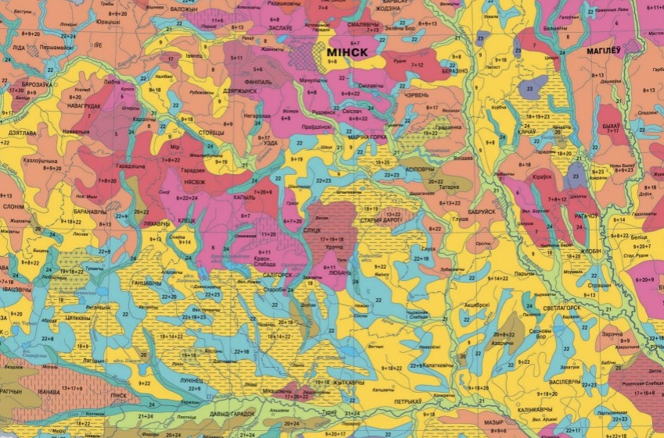
Сурет 1. Топырақ картасының үзіндісі

Тақырыптық карталарды тақырыптың кеңдігі бойынша жіктеу:
- Жеке (немесе салалық);
- Жалпы
Зерттеу әдістері бойынша тақырыптық карталарды жіктеу:
- Аналитикалық карталар;
- Синтетикалық карталар
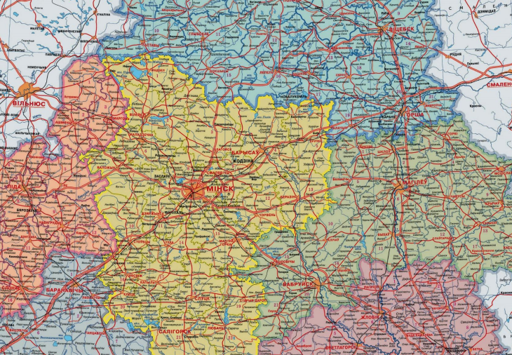
Сурет 2. Саяси-әкімшілік картаның үзіндісі
Тақырыптық карталарды объективтілік дәрежесі бойынша жіктеу:
- Деректі;
- Гипотетикалық;
- Болжамды;
- Тренд
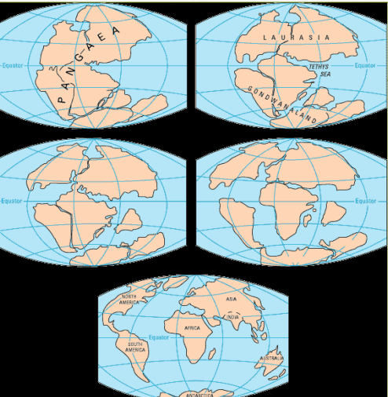
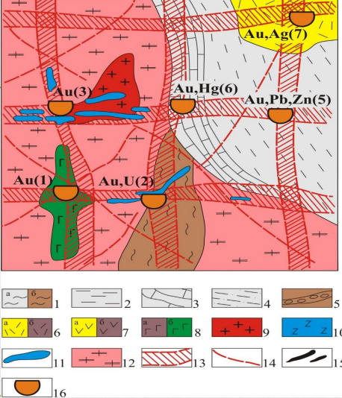

Сурет 4. Негізгі бірлік өнімді геологиялық жағдайлардың мысалдары бар алтынға арналған аймақтық болжамды картаның үзіндісі
Сурет 3. Гипотетикалық картаның фрагменті (жер континенттерінің дрейф
картасы

Карталардың құрылымдық ерекшеліктері
Тақырыптық карталарды құру әдістері далалық және камералық болып бөлінеді.
Далалық әдіс далалық маршруттарды төсеу және кілт станцияларында бақылау болып табылады. Далалық бақылаулардың нәтижелері содан кейін бүкіл картаға түсірілген аумаққа таралады, бұл әдіс әртүрлі физикалық-географиялық карталарды, әсіресе өсімдіктер, топырақ, жануарлар әлемінің карталарын жасауда қолданылады.
Камералық әдіс негізінен әлеуметтік - экономикалық карталар үшін қолданылады. Ол әдеби және статистикалық қолдану арқылы жүзеге асырылады. Тиісті өңдеуден кейін топографиялық немесе жалпы географиялық картаға байланған көздер-мазмұны мен ауқымына сәйкес келетін негіз.
Тақырыптық картаны камералық құрудың тағы бір тәсілі – жалпы жалпылау тәсілі. Бұл жағдайда тақырыптық карта қажетті элементтерді таңдау арқылы жалпы географиялық картадан алынады.
Тақырыптық картаны құрудың бірінші және басты ерекшелігі -оның мазмұнының барлық элементтерінің өзара байланысы мен өзара тәуелділігі. Бұл мүмкіндік байланыстар мен тәуелділіктерді терең зерттеуді, содан кейін жасалған картада көрсетуді қамтиды. Екінші ерекшелігі - тақырыптық карталардың мазмұны мен дизайнын авторлық материалдар түрінде өңдеу, олардан кәдімгі құрастырушы түпнұсқасы, содан кейін баспа немесе бірден баспа түпнұсқасы жасалады. Үшінші ерекшелігі - тақырыптық мазмұн элементтері құрастыру процесінде қолданылатын негізгі карталарды пайдалану. Жұмыстың бұл түрі локализация деп аталады.
Локализация келесі жолдармен жүзеге асырылуы мүмкін: - географиялық координаттар бойынша оқшаулау жасалатын картаның масштабында көрсетілмейтін нүктелік объектілер үшін жүргізіледі. Бұл нүктенің координаттарын анықтауға және оны негізге қолдануға болатын карта торының көзі мен негізінде болған жағдайда ғана мүмкін болады; - көрінетін объектілер бойынша оқшаулау объектілер мен контурларды көздерден картографиялық негізге салыстырмалы түрде көзбен тасымалдау арқылы жүзеге асырылады. Жалпы, дереккөзде және басқа контурлар негізінде қол жетімді. Мысалы, құрылатын картаның қайнар көзі мен негізінде өзендердің қисықтары бойынша қандай да бір объектілерді салу; - ұқсастық бойынша оқшаулау зерттелген аумаққа ұқсас жағдайлары бар аз зерттелген аудандарға карталар жасау кезінде қолданылады; - байланыстарды оқшаулау табиғатта болатын тұрақты байланыстар мен тәуелділіктерді пайдалануды қамтиды. Бұл әдіс көбінесе суреттердің тақырыптық шифрын шешуде және табиғат карталарын жасау кезінде қолданылады, байланыстардың тығыздығы корреляция коэффициентімен анықталады;
Интерполяция әдісі белгілі сандық сипаттамалары бар нүктелер арасында берілген интервал арқылы изолиндердің орналасуы белгіленген кезде изоляциялық карталарды құрастыруда қолданылады.

Қолдану саласы
Салалық шаруашылықтың тақырыптық карталары қазіргі заманда талдау мен болжаудың негізгі құралы ретінде қарастырылады. Мысалы, энергетика карталары арқылы мұнай, газ, көмір, су электр ресурстарының таралу аймақтарын анықтап, болашақта өндіріс көлемін арттыруға немесе баламалы энергия көздерін дамытуға шешім қабылданады. Ал ауыл шаруашылығы карталары егістік алқаптарының өнімділігін, мал шаруашылығының ерекшеліктерін көрсетіп, аграрлық саясатты жоспарлауға мүмкіндік береді.
Көлік және инфрақұрылым карталары жүк тасымалдау бағыттарын оңтайландыруда, жаңа жолдар мен теміржол желілерін салуда қолданылады. Сонымен қатар, салалық карталар инвестициялық шешімдер қабылдауда маңызды. Шетелдік және отандық инвесторлар белгілі бір аймақтың ресурстық әлеуетін карта арқылы көріп, жобаларды жүзеге асырады.
Қазіргі таңда тақырыптық карталар Геоақпараттық жүйелермен (ГАЖ) біріктіріліп, электрондық форматта жасалады. Бұл оларды ғылыми зерттеулерде ғана емес, күнделікті шаруашылықты басқаруда да қолдануға мүмкіндік береді.

Сызбанұсқа 1. Тақырыптық карталарды қолдану салалары

Салалық шаруашылықтың құрылысын бейнелейтін тақырыптық карталар – география ғылымының маңызды салаларының бірі әрі экономикалық-әлеуметтік дамуды бағалаудың негізгі құралы. Бұл карталар елдің немесе аймақтың шаруашылық құрылымын, өндірістік күштердің орналасуын, табиғи ресурстардың игерілуін және инфрақұрылымның даму деңгейін көрнекі түрде көрсетеді. Арнайы шартты белгілер мен әдістердің көмегімен карта күрделі ақпаратты жеңіл түсінікті етіп жеткізеді.
Тақырыптық карталардың маңызы олардың тек ғылыми зерттеулерде ғана емес, тәжірибелік іс-әрекетте де кеңінен қолданылуымен айқындалады. Экономикалық жоспарлау, аймақтық даму стратегиясын жасау, ауыл шаруашылығы мен өнеркәсіптің орналасуын анықтау, көлік және энергетика жүйелерін оңтайландыру сияқты бағыттарда карталар негізгі ақпараттық базаға айналады. Сонымен қатар, білім беру процесінде көрнекілік құралы ретінде де ерекше рөл атқарады.
Қазіргі таңда тақырыптық карталар геоақпараттық жүйелермен біріктіріліп, электрондық форматта жасалуда. Бұл оларды қолдануды жеңілдетіп, деректерді жаңартуға мүмкіндік береді. Жалпы алғанда, салалық шаруашылық карталары – табиғи және әлеуметтік-экономикалық құбылыстарды талдауға, ресурстарды тиімді пайдалануға және елдің экономикалық әлеуетін арттыруға қызмет ететін әмбебап құрал болып табылады.

Өзін-өзі бағалау сұрақтары:
1. Тақырыптық карталардың негізгі мәні неде және олардың жалпы географиялық карталардан басты айырмашылығы қандай?
2. Қазіргі таңда дүниежүзінде жасалатын карталардың шамамен қанша пайызы тақырыптық карталарға жатады және бұл нені көрсетеді?
3. Тақырыптық карталар мазмұны бойынша қалай жіктеледі? Әр жіктелімге қандай карта түрлері жатады?
4. Тақырыптық карталарды құрудың далалық және камералық әдістерінің айырмашылығы неде? Сонымен қатар, локализация деген не және оның қандай жолдары бар?

